Zestawienie wyposażenia

- Regał z półeczkami indywidualnymi dla dzieci 700/450/800( półeczek min 25 - ( półeczki mogą być również drewniane - na książki A4) - 2 szt.

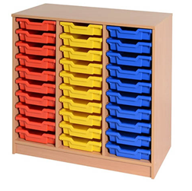

- Kącik przyrody x 2 szt. np. s1120/ g400/ w1300

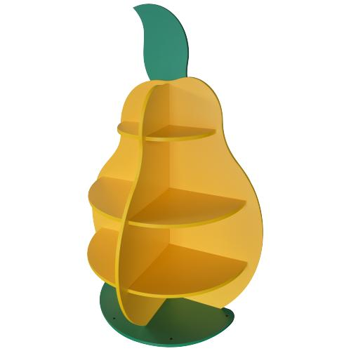

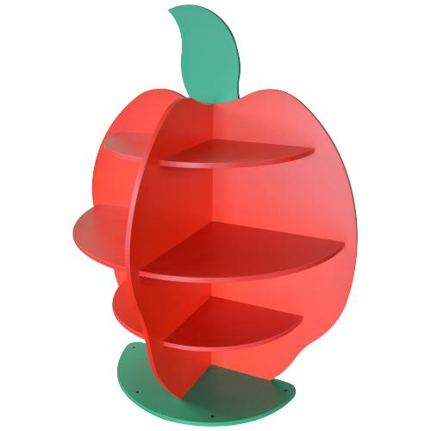

- Szatnie dla 50 osób – kolor olcha – szafka szatniowa drewniana z siedziskiem i panelem zabezpieczającym ścianę przed zabrudzeniem , wyposażona w półeczkę , miejsce na naklejenie znaczka , przegródki z podwójnymi aluminiowymi haczykami na ubrania oraz ażurową półeczką na buty,

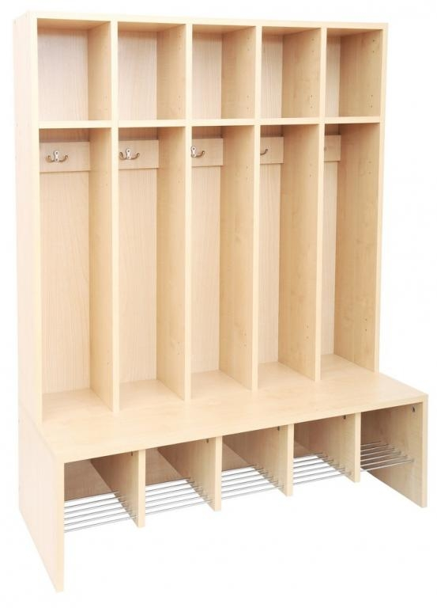

- Stoliki sześcienne regulowane x 10 szt. - blaty w kolorze klonu a stelaż nóg każdy stolik w innym kolorze i dopasowane kolorem do nich krzesła
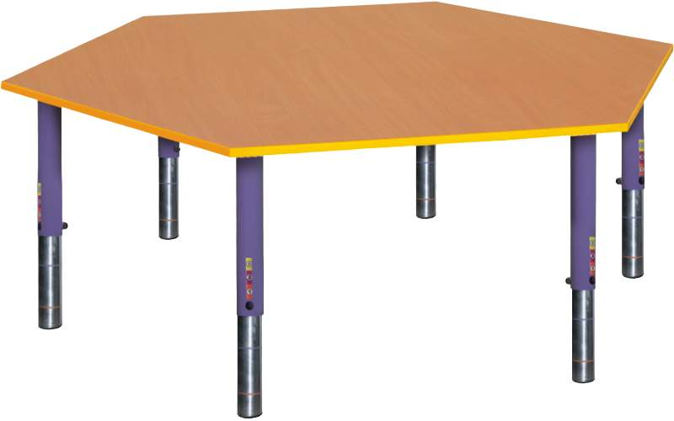

- Krzesełka x 55 szt. (rozmiar 2 – wzrost dziecka 108-121 cm)

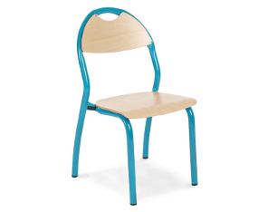
- Biurka zamykane na klucz 1800/700 mm x 2 szt. Kolor klon

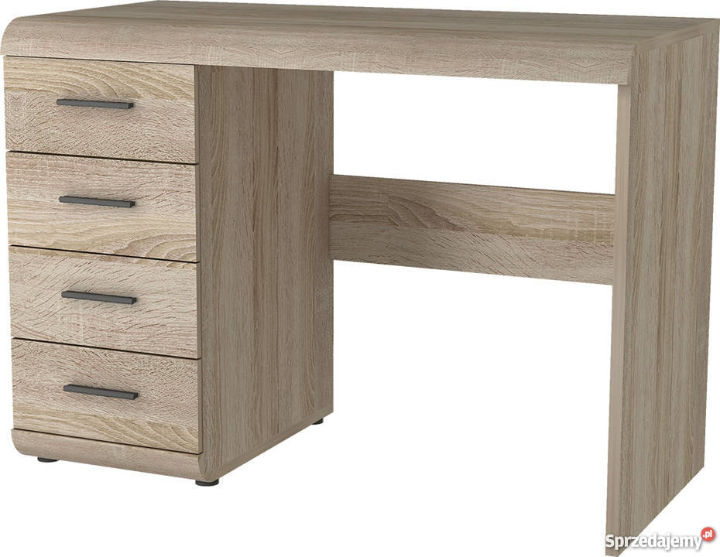

- Biurko zamykane na klucz 1400/700 mm (1 szt.) – kolor klon

- Krzesła konferencyjne ISO do biurek siedzisko i oparcie tapicerowane tkaniną w kolorze niebieskim x 3 szt.

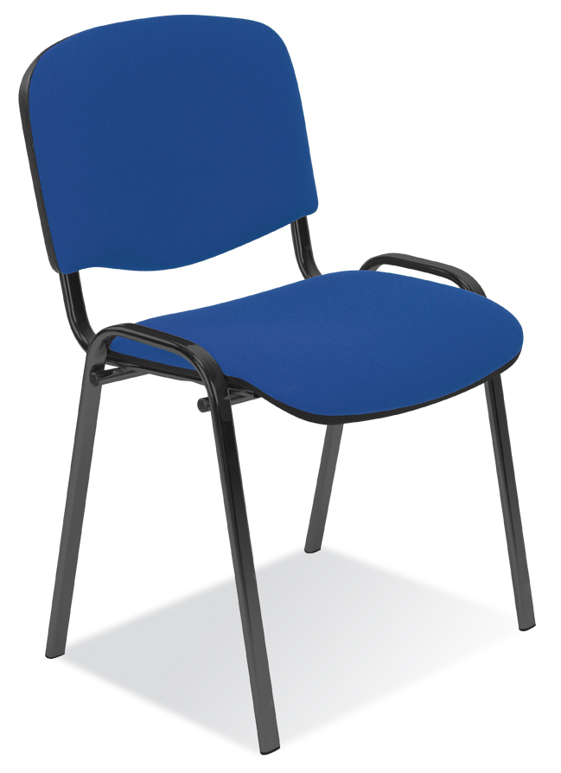

- Krzesło biurowe na czarnym stelażu tapicerowane tkaniną w kolorze czarnym, stałe podłokietniki tworzywa sztucznego, płynna regulowana wysokość za pomocą podnośnika pneumatycznego, pięcioramienna podstawa jezdna. (1 szt.)
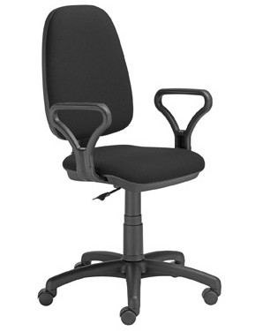

- Kąciki książek wolnostojące np. 820/ 860/800 mm niedźwiedź x 2 szt.

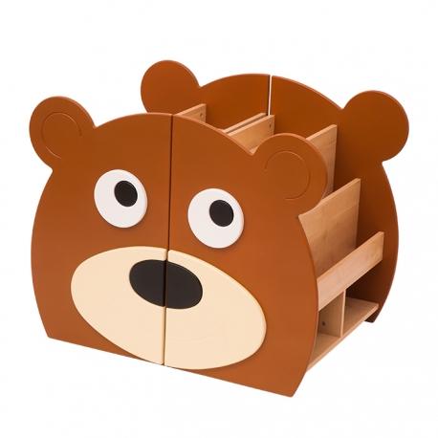

- Lustro na ścianę 60/200 cm 1 szt.

- Ławka 180 cm dł/ 50 cm szer. Obrzeże PCV 2 mm, blat w kolorze klonu - 1 szt.

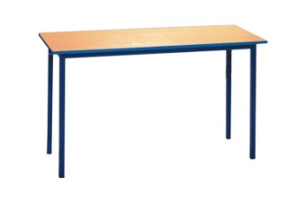
- Regał z dużym pojemnikiem na klocki ( pojemnik na klocki na kółkach)s.800/g450/w1520 x 4 szt. – same półki bez drzwiczek
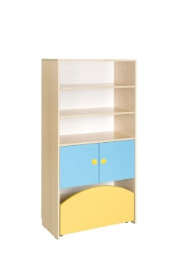
- Regał s 800/g 450/ w 800 mm z dwoma półkami x 2 szt.
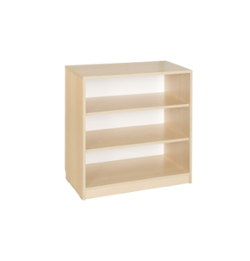
- Regał s 800/g450/w 800 mm z jedną półką x 8 szt.
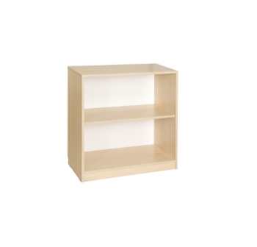
- Zamykana szafa podzielona na 4 s 800/g 450/ w 1520 x 5 szt. fronty drzwiczek kolorowe

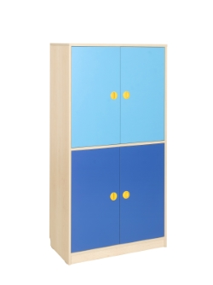

- Regał s800 / g 450/ w 1520 x 2 szt. - fronty drzwiczek mix kolorów
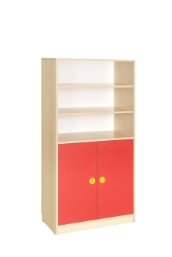
- Regał s800 / g 450/ w 1520 x 4 szt. - fronty drzwiczek mix kolorów
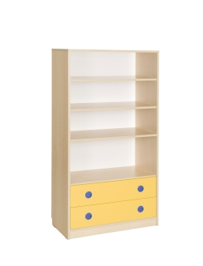

- Szafka z 3 szufladami s800/g450/w800 mm - fronty szuflad mix kolorów 2 szt.
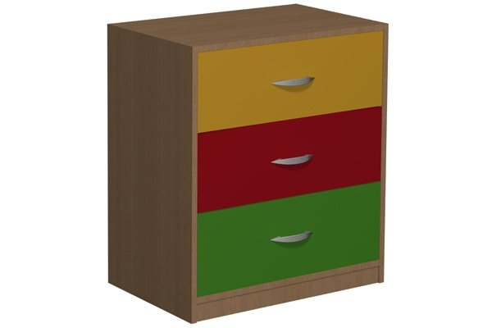
- Szafka zamykana na klucz z półkami s 800/g450/w800 mm x 4 szt. – fronty drzwiczek mix kolorów
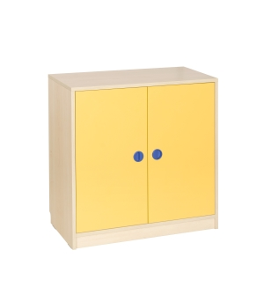

- Kąciki wypoczynkowe - piankowe kanapy 3 - 4 osobowe x 1 szt. Lew: 1 szt. Kwiatek
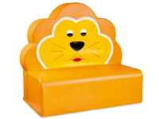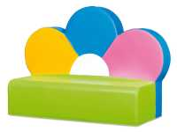

- Kuchnia drewniana wys. ok 112 cm x 2 szt.
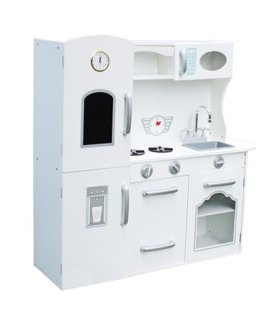

- Tablice suchościeralne regulowana wysokość ok. 100/100 x 2szt.
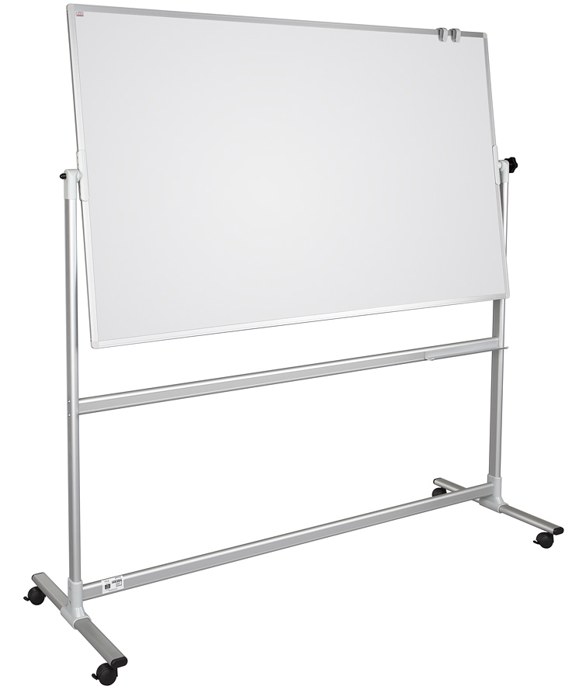
- Pojemniki na klocki 52 L x 4 szt.
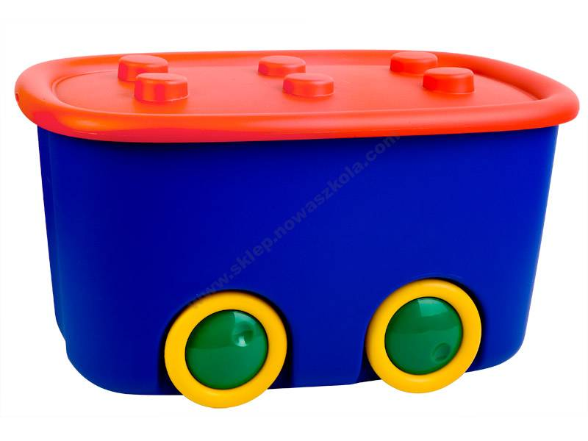
- Pojemniki na klocki 33 L x 4 szt. wysokość i szerokość do 40 cm.
szt

- Pojemniki na klocki 22 L x 6 szt.

- Pojemnik przeźroczysty zamykany 31 L x 8 szt.
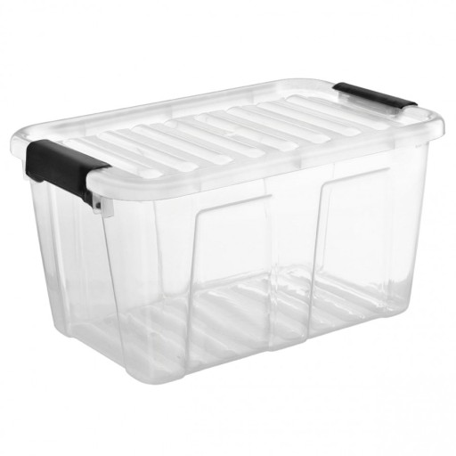
- Kosze na śmieci zamykane 60 L x 4 szt
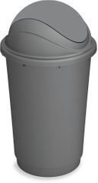

- Kosze na śmieci 35 L– do biurek x 3 szt. ( nowa szkoła s. 35)
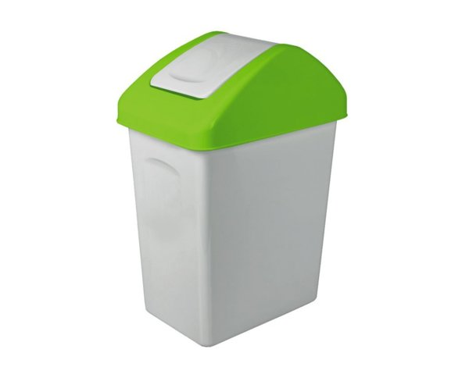

- Stolik manipulacyjny ( nowa szkoła s. 272- luźna kartka) 2 szt.
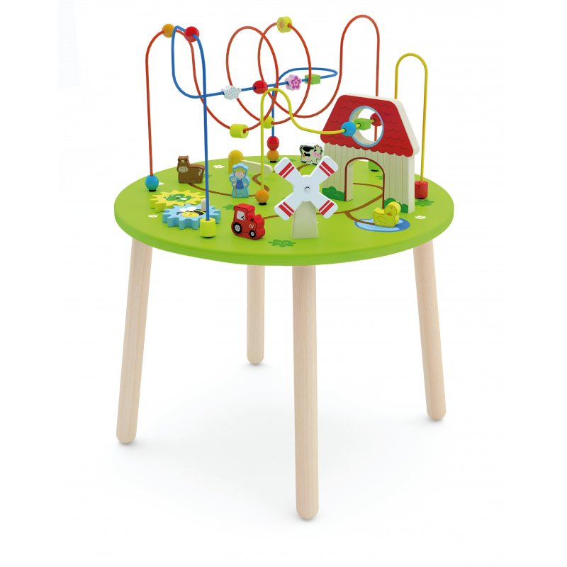

- Labirynty przestrzenne 4 różne ( nowa szkoła s. 270 – luźna kartka)

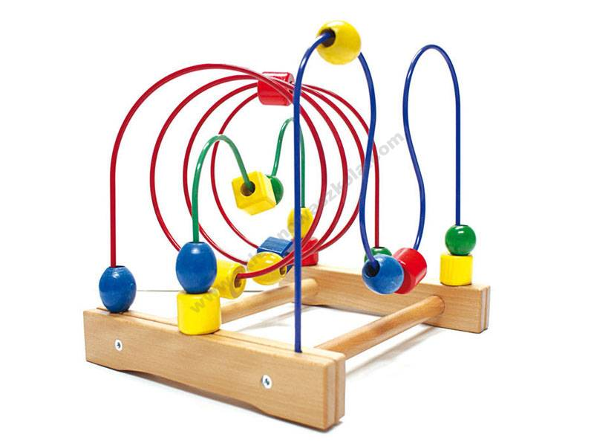

- Lusterka bezpieczne z uchwytem x 25 szt. ok. 20/20 cm
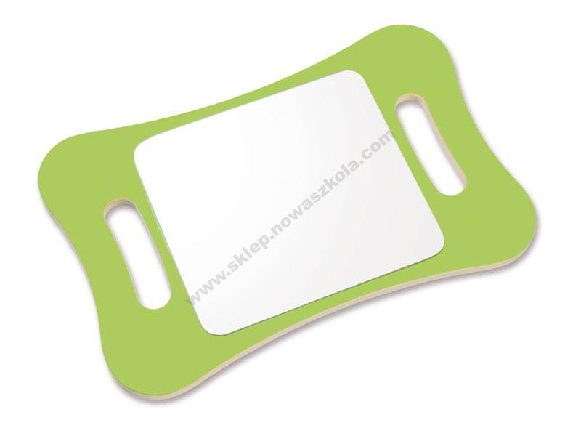

- Zegary ścienne x 2 szt.

- Woreczki gimnastyczne x 50 szt.

- Szarfy gimnastyczne x 50 szt.

- Piłki średnie gumowe - ok. 15 cm średnica x 30 szt.


- Godła 2 szt.

- Alfabet ruchomy – wzory demonstracyjne liter drukowanych i pisanych 2 szt.
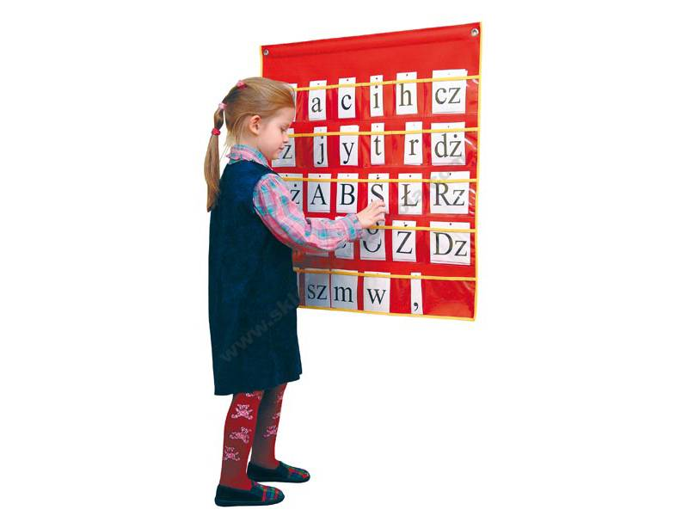

- Plansze za szlaczkami w trzy linie x 26 szt.

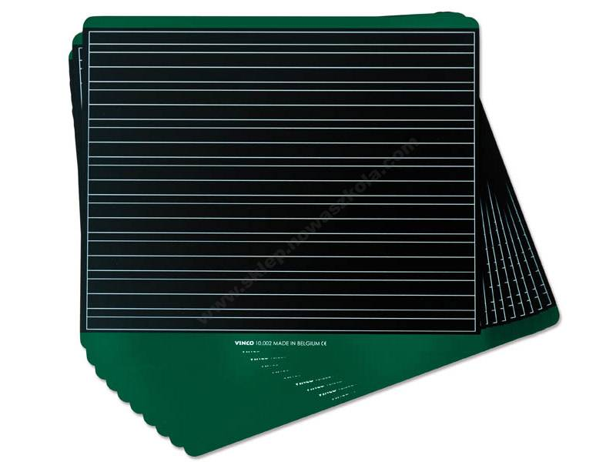
- Nasadki do pisania na ołówki x 54 szt.

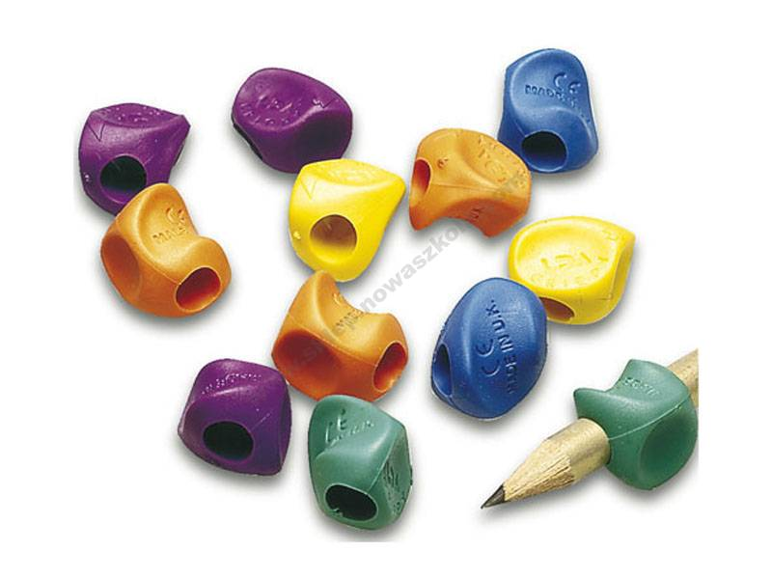

- Żelowe tabliczki z pisakiem x 25 szt.

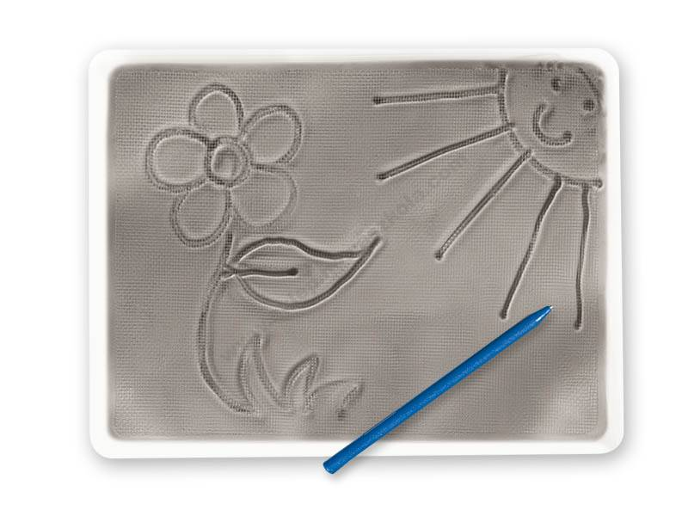

- Duże kostki – sześciany ok. 30 cm bok, z kropkami x 2 szt. i cyframi x 2 szt.
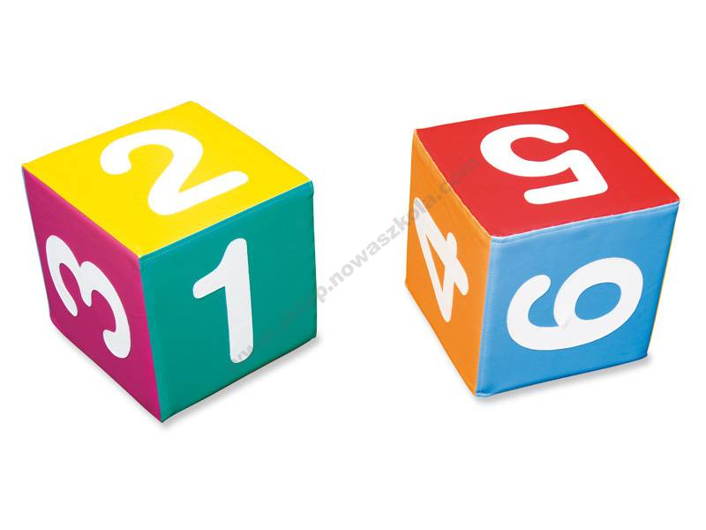

- Stragany drewniane z wyposażeniem wys. ok. 112 cm x 2 szt. dwa różne
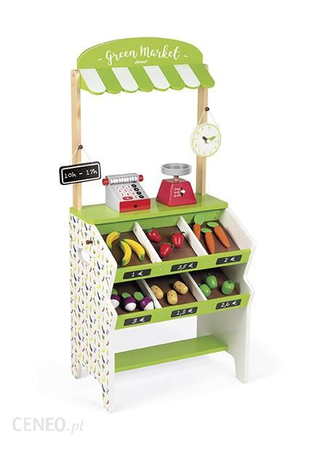
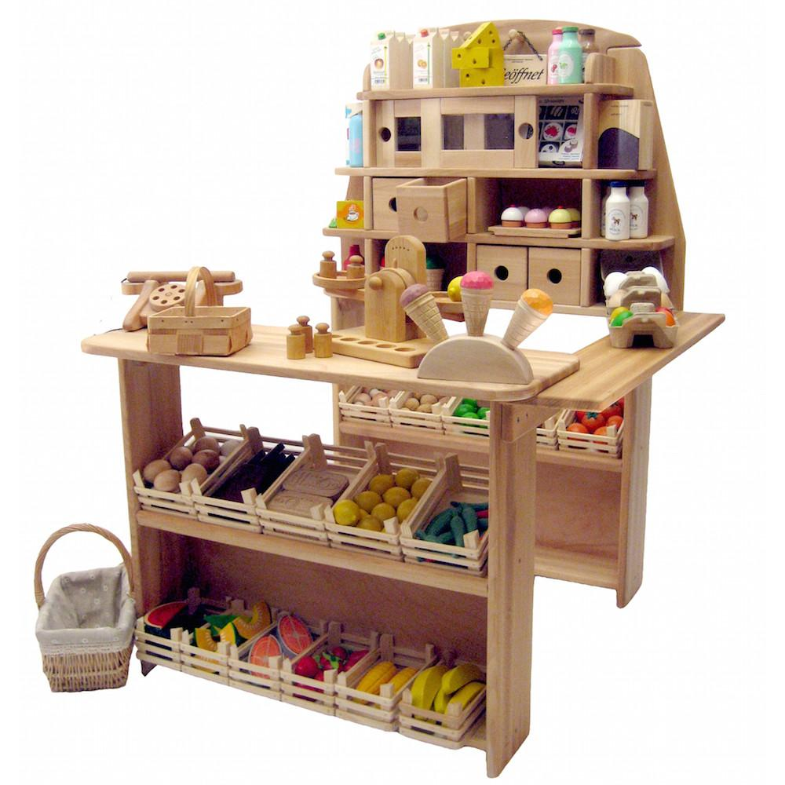
- Wózki dla lalek x 4 szt. każdy inny

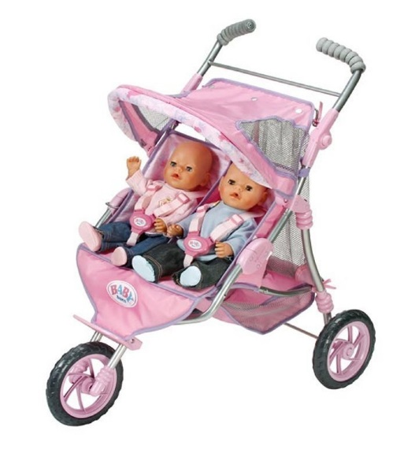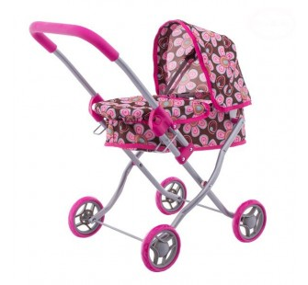
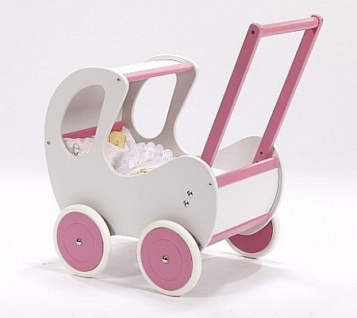

- Zestaw pacynek x 2 szt.
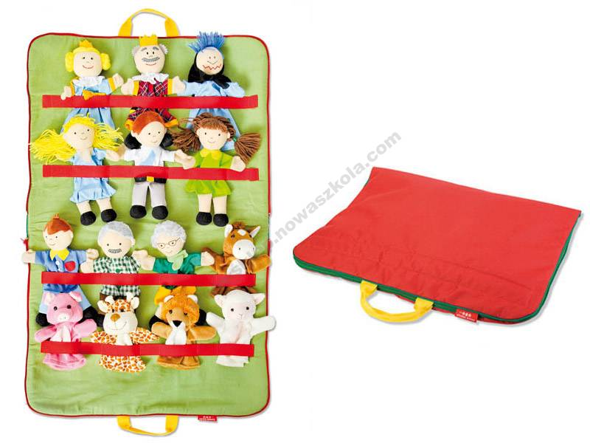
- Samochody różnej wielkości ( 20 szt.) – resorki i duże plastikowe – karetka , policja, straż

- Dywany z obszyciem - większa sala 4,80 m / 6,50m – 1 szt. ( kolorowy np. kwiaty albo inne wzory)

- mniejsza sala 5m/ 4,50 m – szt. (kolorowy np. uliczki, droga)

- Liczydła wolnostojące duże x 2 szt.
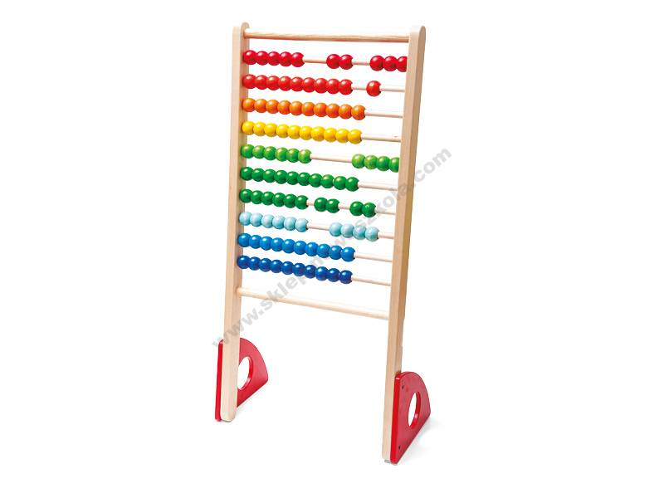

- Zestaw magnetycznych klocków do edukacji matematycznej x 2 szt. 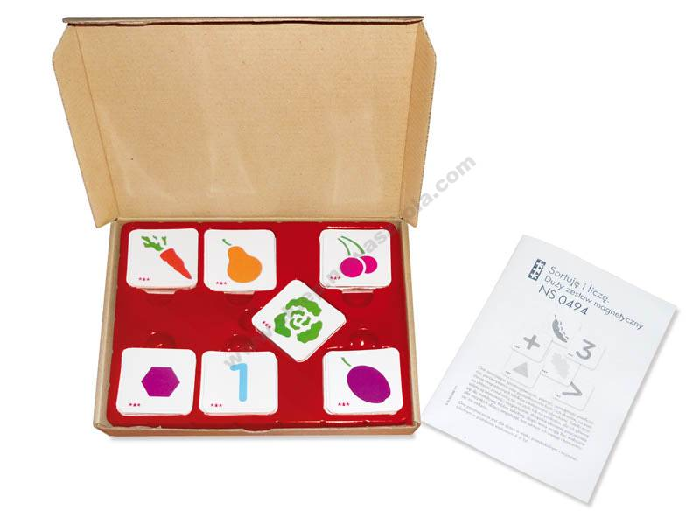

- Tablica interaktywna -2 szt.

- Zestaw zegarów 24 godzinnych z ruchomymi wskazówkami x 26 szt.
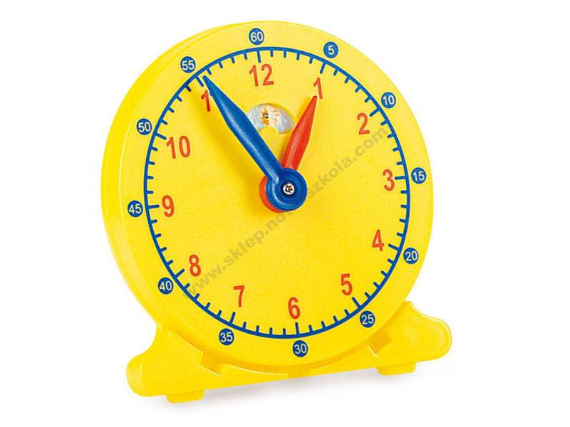
- Gra PUS x 6 szt. z 5 książeczkami dla 4-5 latków i 5 książeczkami dla 6 latków

- Zestaw instrumentów muzycznych: tamburyna, bębenki, trójkąty, tarki, kastaniety, marakasy – wszystkiego po 5 szt.

- Mapa Polski duża 1 szt.

- Teatrzyk ze stelażem x 2 szt.
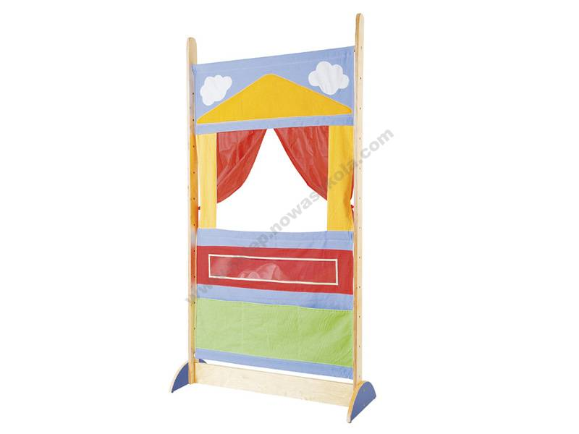

- Piłki piankowe x 25 szt.
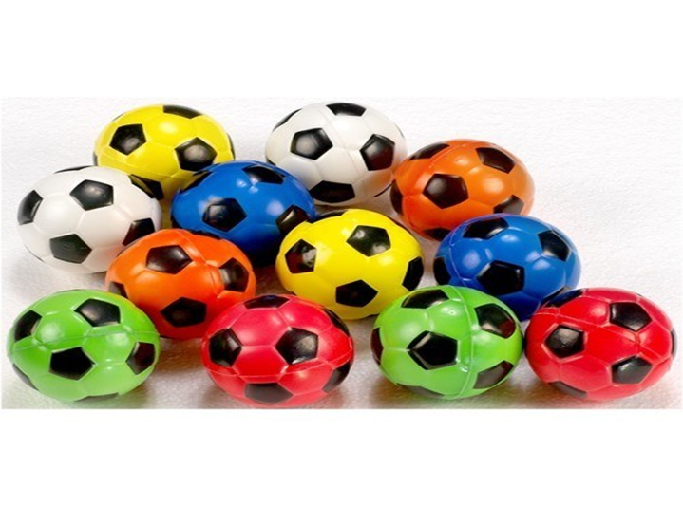
- Geometryczne rytmy – gra edukacyjna x 4 szt.
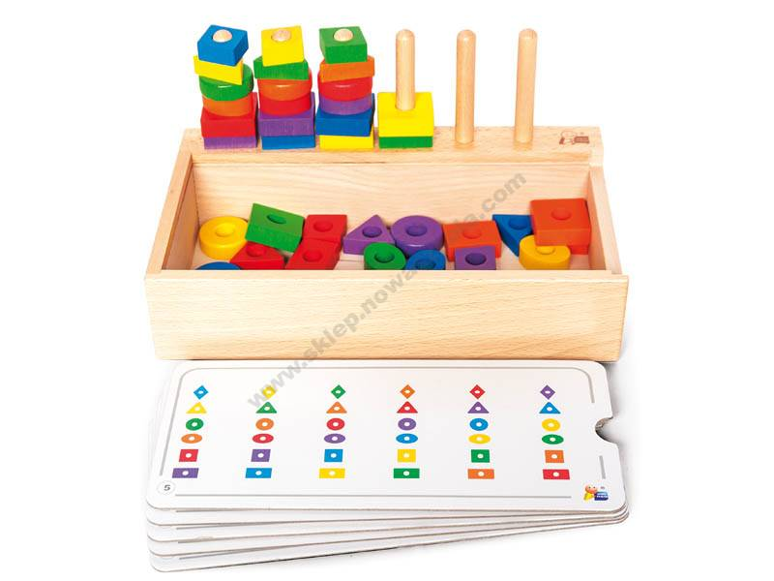
- Labirynty magnetyczne 4szt. różne
- Klocki elastyczne Miniwafle konstrukcyjne piankowe 6 kartoników
- Suszarka do prac plastycznych duża na 25 prac – 1 szt.
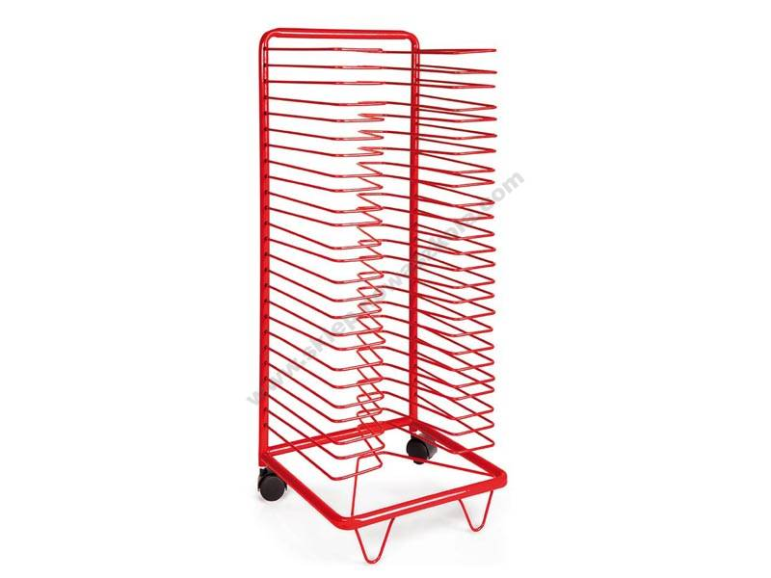
- Fartuszki z rękawami do malowania x 50 szt.
- Łóżeczko dla lalek drewniane x 2 szt.
- Drabinka podłogowa x 2 szt.
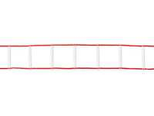
- Dyski sensoryczne do chodzenia 6 szt. różnych
- Dmuchajki – pomoc logopedyczna x 4 szt.
- Wibrator logopedyczny Rerek z miękką szpatułką 1 szt.
- Magnetofon z płytą CD i wejściem USB x 2 szt.
- Zestaw nagłaśniający przenośny z dwoma bezprzewodowymi mikrofonami z wejściem USB 1 szt.
- Kserokopiarka z drukarką – biurowa wolnostojąca 1 szt.
- Laminarka na wielkość papieru A 3/ A4 - 1 szt.
- Kostka manipulacyjna ( nowa szkoła s. 276- luźna kartka)
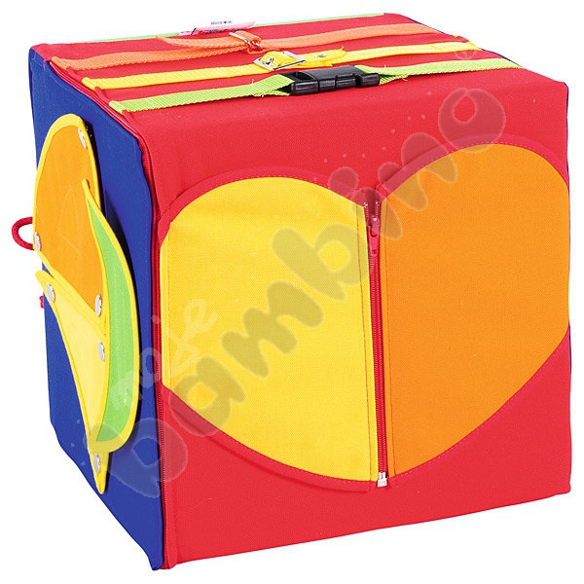
- Kodowanie bez komputera zestaw podstawowy x 2 szt.
- Karty do kodowania 2 zestawy
- Robot do kodowania – robot edukacyjny x 2 szt. (bee-bot i blue bot)
- Maty do bee bota – mata figury x1 szt.
- Maty do bee bota – transparentna x1 szt.
- Maty do bee bota – mata miasto x1 szt.
- Logopedyczny Piotruś trzy rodzaje ( nowa szkoła s. 423)
- Ścieżki sensoryczne – 1 zestaw
- Gra kryjówka niespodzianek x 1 szt.
- Labirynt platforma do balansowania x 2 szt.
- Klocki 3D JollyHeap x 2 zielono – niebieskie, różowo – szare 1 zestaw
- Letnie narty x 4 szt.
- Karty do zabaw ruchowych x 2 szt.
- Mini szczudła plastikowe x 4 szt.
- Klocki waflowe: - gospodarstwo domowe x 2 szt.
- klocki waflowe 170 elementów. x 2 szt.
- Wydrapywanki – zestaw mały x 20 szt.
- Podkładki do prac plastycznych duże x 25 szt. oraz małe x 25 szt.
- Tace do prac plastycznych x 25 szt.
- Piasek kinetyczny x 2 szt. po 2,5 kg
- Piankowe klocki duże 2 różne zestawy
- Znaki drogowe –zestaw 10 przenośnych znaków drogowych) x 1 zestaw
- Poduchy sensoryczne x 2 szt.
- (gimnastyka korekcyjna ) Leniwa ósemka- 1 szt., zwinna rybka – 1 szt. , kula zręcznościowa -1 szt.
- Globus podświetlany x 2 szt.
- Gra piankowa kółko i krzyżyk x 2 szt.
- Mozaika na siatce x 2 szt.
- Dmuchane lotto – 1 szt.
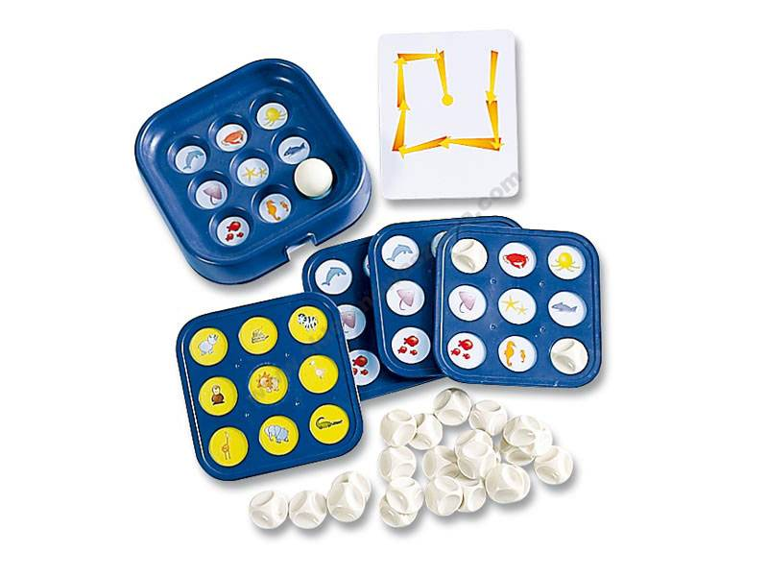
- Makatka kalendarz po polsku x 2 szt.
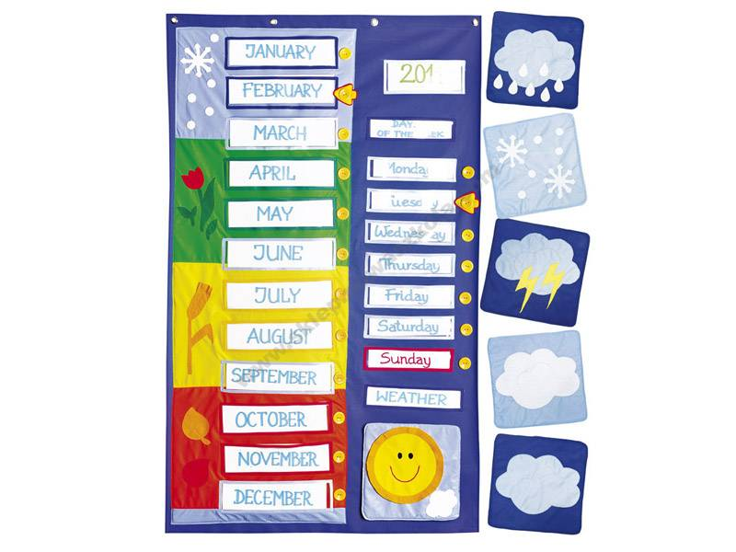
Zdjęcia poglądowe.
Meble bez wystających uchwytów, korpusy klonowe (tylko szatnia – olcha), fronty mogą być kolorowe ( żółte, zielone, niebieskie, czerwone), plecówka wewnątrz szafki biała.
Więcej informacji :
Edyta Ostromęcka
Tel.608494444

